Nesse exemplo aqui, estamos criando uma lista de tarefas

E criando varias LI

Mas queremos guardar esses valores e para isso vamos acumular dentro do array

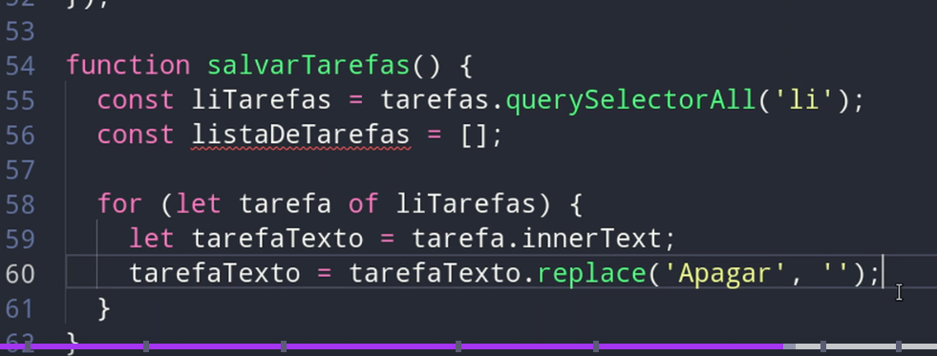

Estamos acessando com o querySelector li

Todas as LI da pagina

Criando um array vazio

Fazendo um for para salvar cada liTarefas dentro do array, mas nesse caso estamos usando o innerText para salvar o texto e não a tag, apenas o texto...

Tambem estamos usando o replace para poder remover o texto do botão que tem um botão chamado ‘apagar’

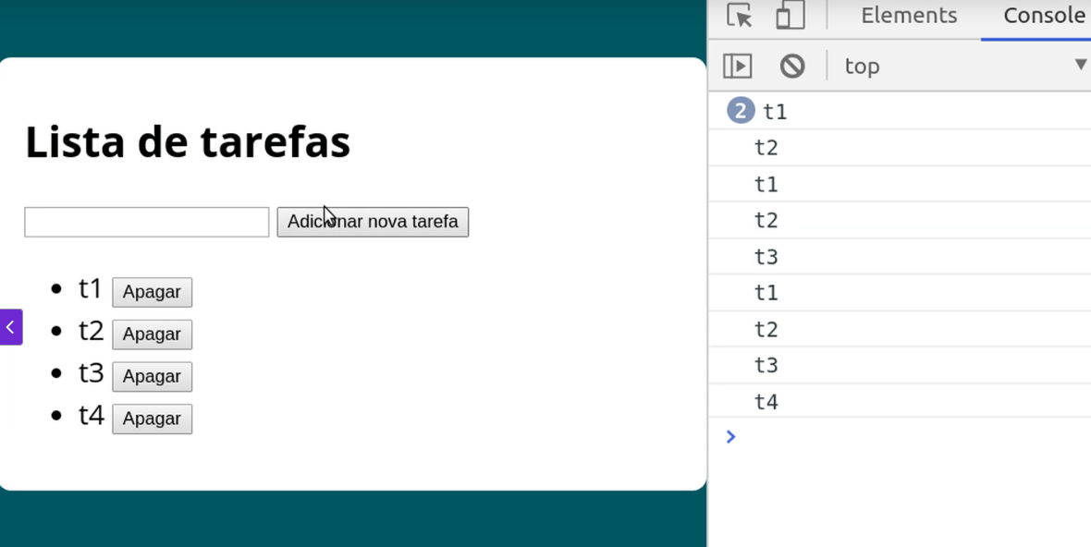

Salvando agora no array

